废旧地膜回收再利用技术研发与产业化生产项目
公众参与调查

甘肃宏远农业科技有限责任公司
二零一九年三月

1、公众参与

1、概述
甘肃宏远农业科技有限责任公司在临泽县沙河农产品加工集中区建材加工区建设废旧地膜回收再利用技术研发与产业化生产项目。本项目总投资8688.48万元，项目新增建筑面积3888m²，建设废旧地膜回收生产线4条，高密度聚乙烯（HDPE）缠绕结构壁管材生产线4条，PE穿线管生产线4条。年回收处理废旧地膜30000吨，可生产聚乙烯塑料颗粒20000t/a，其中10000t作为成品颗粒外售，10000t的塑料颗粒用于本项目管材生产。管材生产线原料主要为本项目塑料造粒生产线生产的10000t塑料颗粒，掺混新购的聚乙烯颗粒，生产高密度聚乙烯（HDPE）缠绕结构壁管材10000t/a，PE穿线管10000t/a。
2018年5月18日，我公司正式委托福建闽科环保技术开发有限公司承担该项目的环境影响评价工作。福建闽科环保技术开发有限公司接受委托后，对项目设计文件进行了深入研究，对项目及周边环境进行了现场踏勘并进行了详尽调查；收集了项目区自然环境现状、主要污染源、及规划相关资料，在此基础上完成了《废旧地膜回收再利用技术研发与产业化生产项目环境影响报告书》的编制工作。
在环评报告编制过程中，建设单位严格按照国家环保总局环发〔2006〕28号文《环境影响评价公众参与暂行办法》、生态环境部令第4号《环境影响评价公众参与办法》（2019.1.1）的要求，在第一次公示、第二次公示及征求意见稿公示阶段，分别采取网络公示、现场张贴、报纸公示及问卷调查等多种形式开展公众参与调查。
甘肃宏远农业科技有限责任公司于2018年7月份在项目建设区域及其附近就“废旧地膜回收再利用技术研发与产业化生产项目”进行了广泛的公众参与问卷调查，调查对象主要为中青年人群，调查公众职业主要为工人和农民，调查期间共发放调查问卷100份，收回问卷100份，其中合格问卷100份，回收率100%，由此可见本次公众参与调查问卷的发放、回收及答卷情况能够满足调查要求。
通过公众参与问卷调查统计结果分析，有94%的公众支持本项目的建设，有6%的公众表示无所谓，没有人反对。

2、首次环境影响评价信息公开情况
2.1 公开内容及日期
1 ）公示内容及日期
本次环境影响评价第一次公示由甘肃宏远农业科技有限责任公司于2018年5月21日在报告书编制初期采用网站公告形式进行公示。公示时间为10个工作日，主要向公众介绍了本项目建设地点及概况、建设单位及评价单位联系方式、评价工作程序和主要工作内容、征求公众意见的主要事项及方式等进行了公示，广泛征求公众意见和建议，公示期间，未收到与本项目环境影响及环境保护措施有关的建议和意见。
2 ）符合性分析
依据《公参办法》第九条：“建设单位应当在确定环境影响报告书编制单位后7个工作日内，通过其网站、建设项目所在地公共媒体网站或者建设项目所在地相关政府网站（以下统称网络平台），公开下列信息：（1）建设项目名称及概要；（2）建设项目的建设单位的名称和联系方式；（3）承担评价工作的环境影响评价机构的名称和联系方式；（4）环境影响评价的工作程序和主要工作内容；（5）征求意见的主要事项；（6）公众提出意见的主要方式；（7）公示起止时间：2018年5月21日至6月1日，为期10个工作日。
甘肃宏远农业科技有限责任公司委托福建闽科环保技术开发有限公司进行《废旧地膜回收再利用技术研发与产业化生产项目环境影响报告书》的编制工作，并于2019年6月18日在甘肃环评信息网（www.gshpxx.com/）进行了公示，公示内容及日期符合《公参办法》中的要求。
2.2 公开方式
2.2.1 网络
1 ）载体选取符合性分析
甘肃环评信息网是甘肃最大最具影响力的环评信息发布网站，发布环评信息，提供公示服务，以提供环评、环保验收、环境监测信息为己任，已成为甘肃省重要的环评相关信息服务网站。
甘肃环评信息网作为甘肃省当地受众面较大的环评信息网络媒体平台，在其媒体平台对本项目进行公示，能较大范围覆盖项目区域的公众。
2 ）网络公示情况
本次网络公示网址为：www.gshpxx.com/，公示时间为：2018年5月21日，网站公示截图如图 2-1 所示。
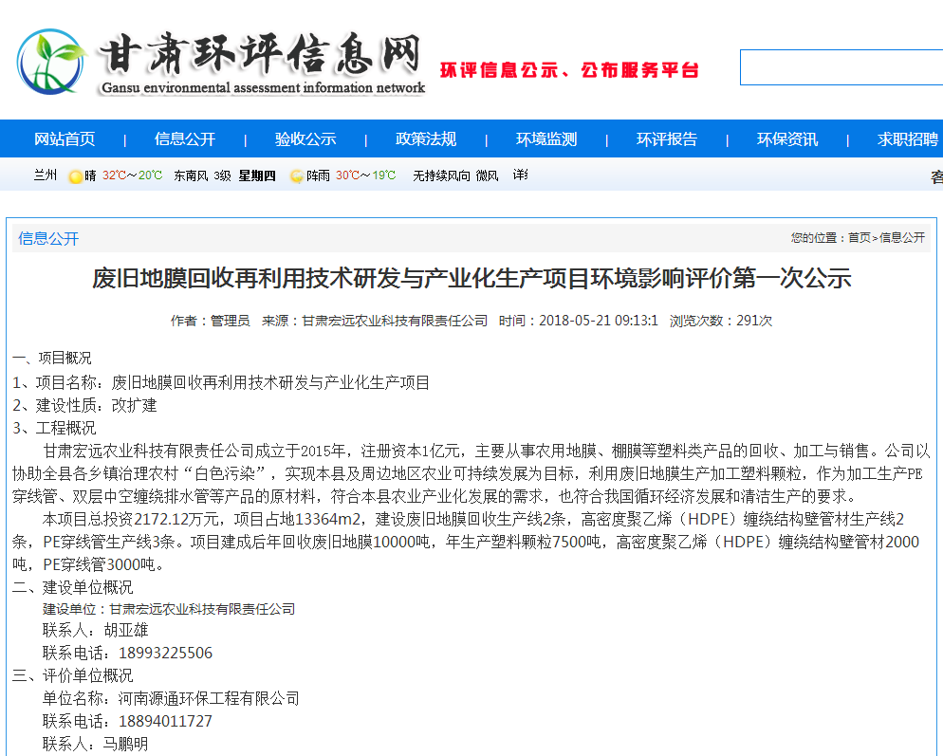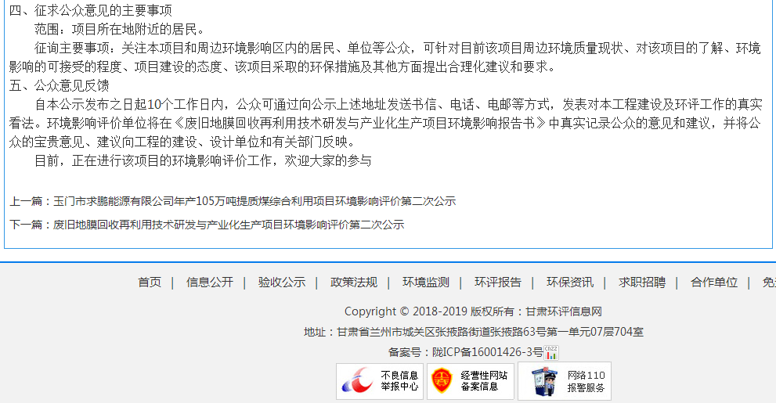图2-1 本项目环评第一次公示（网站）

2.3 公众意见情况
首次公示为10个工作日，公示期间未收到与本项目环境影响及环境保护措施有关的意见和建议。
3 征求意见稿公示情况
3.1 公示内容及时限
1）公示内容及时限
本次环境影响评价第二次公示由甘肃宏远农业科技有限责任公司于2018年6月18日在甘肃环评信息网（www.gshpxx.com/）发布了本项目环境影响评价信息第二次公示，并公示了环境影响报告书征求意见稿。同步在张掖日报登报发布了两次公示，公告日期不少于10个工作日。
第二次公示公告下列信息：
（1）建设项目情况概述；
（2）建设项目对环境可能造成影响的概述；
（3）预防或者减轻不良环境影响的对策和措施的要点；
（4）环境影响报告书提出的环境影响评价结论的要点；
（5）公众查阅环境影响报告书简本的方式和期限；
（6）征求公众意见的范围和主要事项；
（7）征求公众意见的具体形式和起止时间；
（8）联系方式；
（9）附件：《废旧地膜回收再利用技术研发与产业化生产项目环境影响报告书》（简本）、《公众参与调查表》。
2）符合性分析
本次公示的内容及时限满足《公参办法》中规定的应该公示的内容、时限。
3.2 公示方式
3.2.1 报纸
1 ）载体选取的符合性分析
《张掖日报》是市委的机关报，承担着宣传中央、省委，特别是市委、市政府大政方针，重大决策和工作部署的重要责任，服务张掖地区广大读者，是张掖市的主流媒体。
2 ）登报公示情况
甘肃宏远农业科技有限责任公司于2019年2月28日、2019年3月5日在《张掖日报》发布了本项目环境影响评价信息两次公示，登报公示截图见图 3-1。
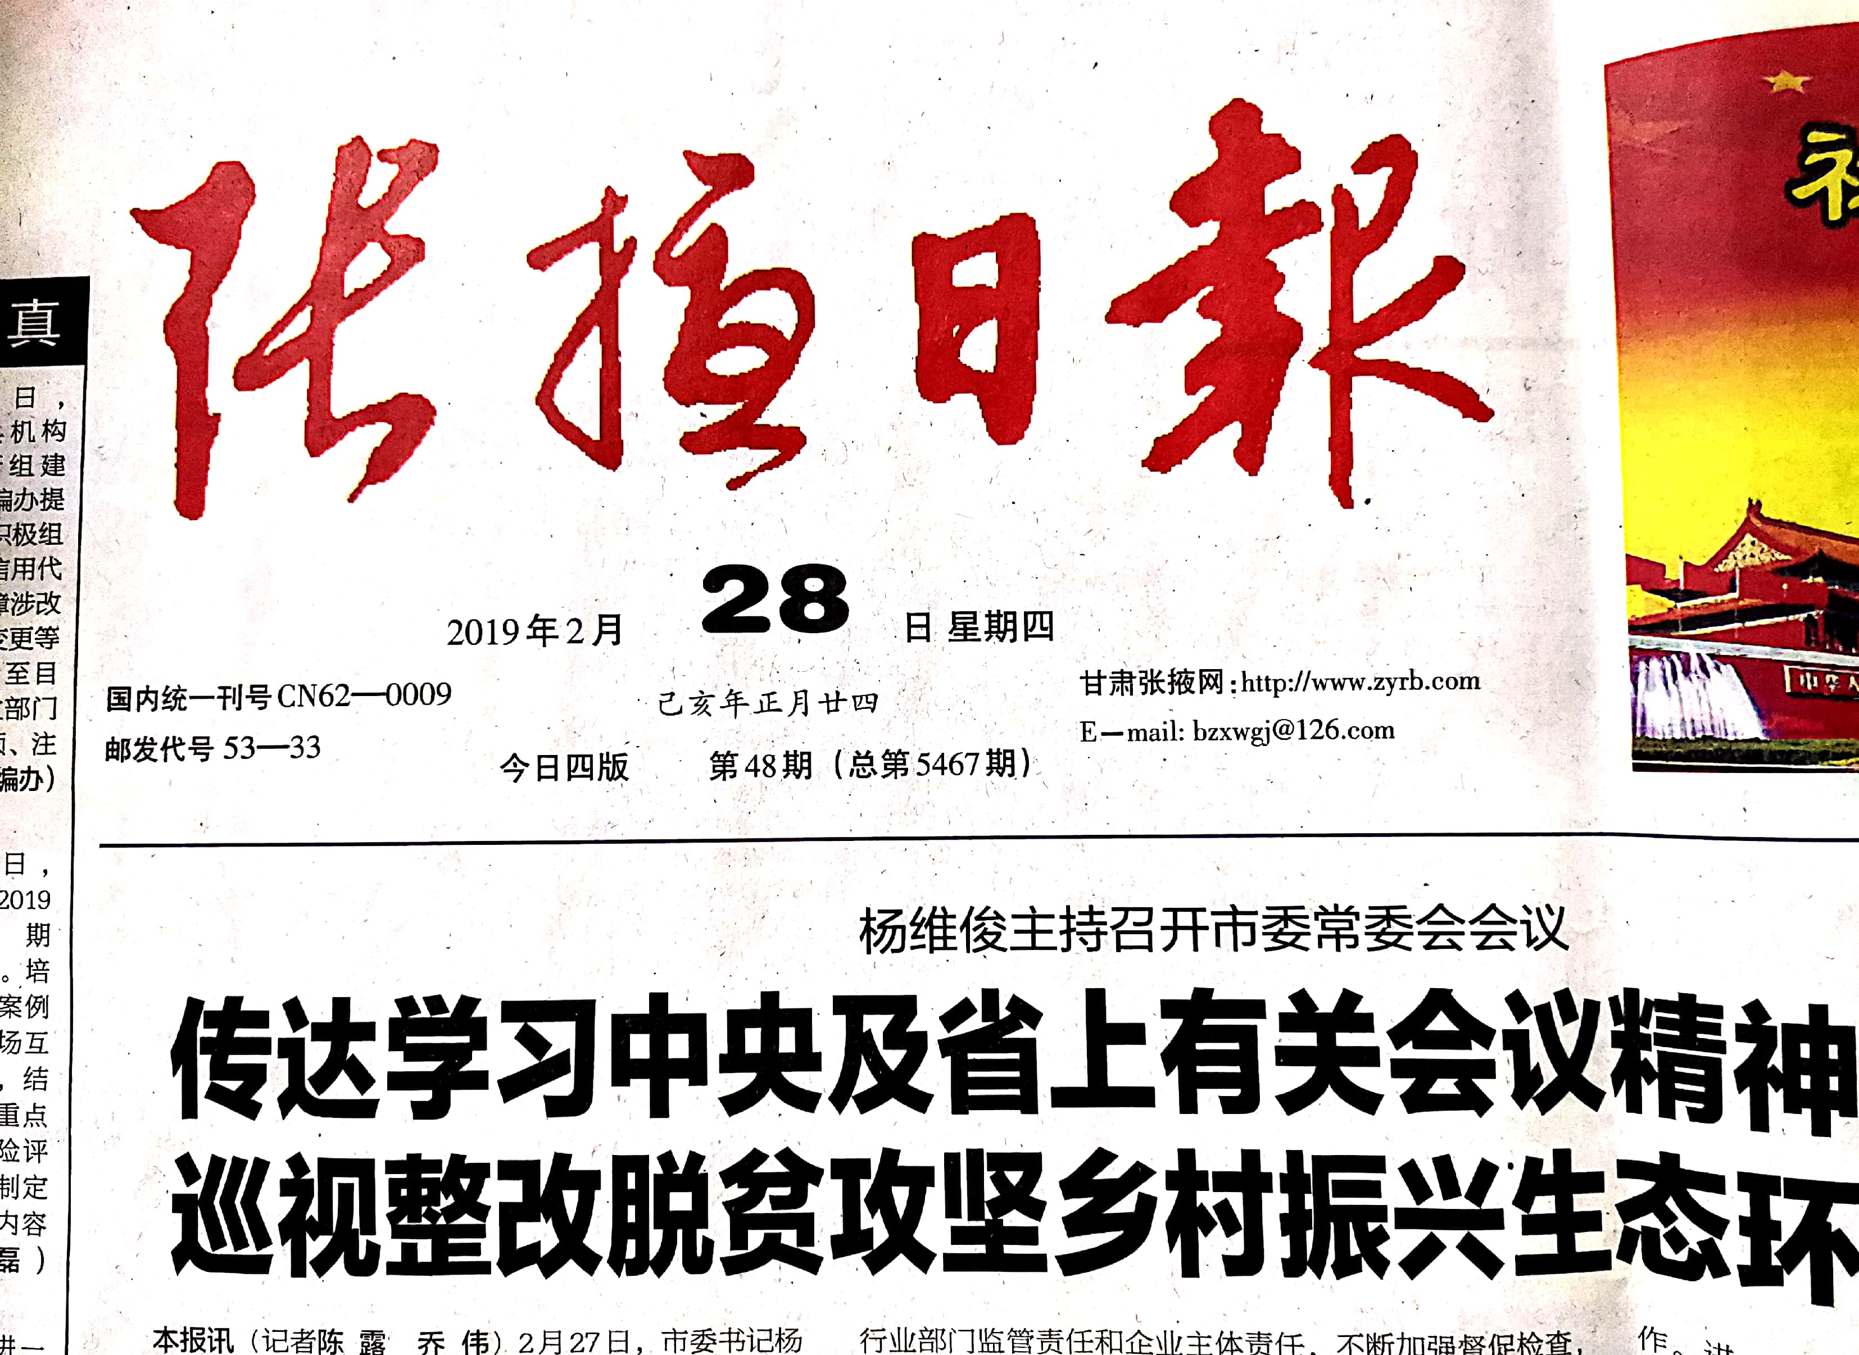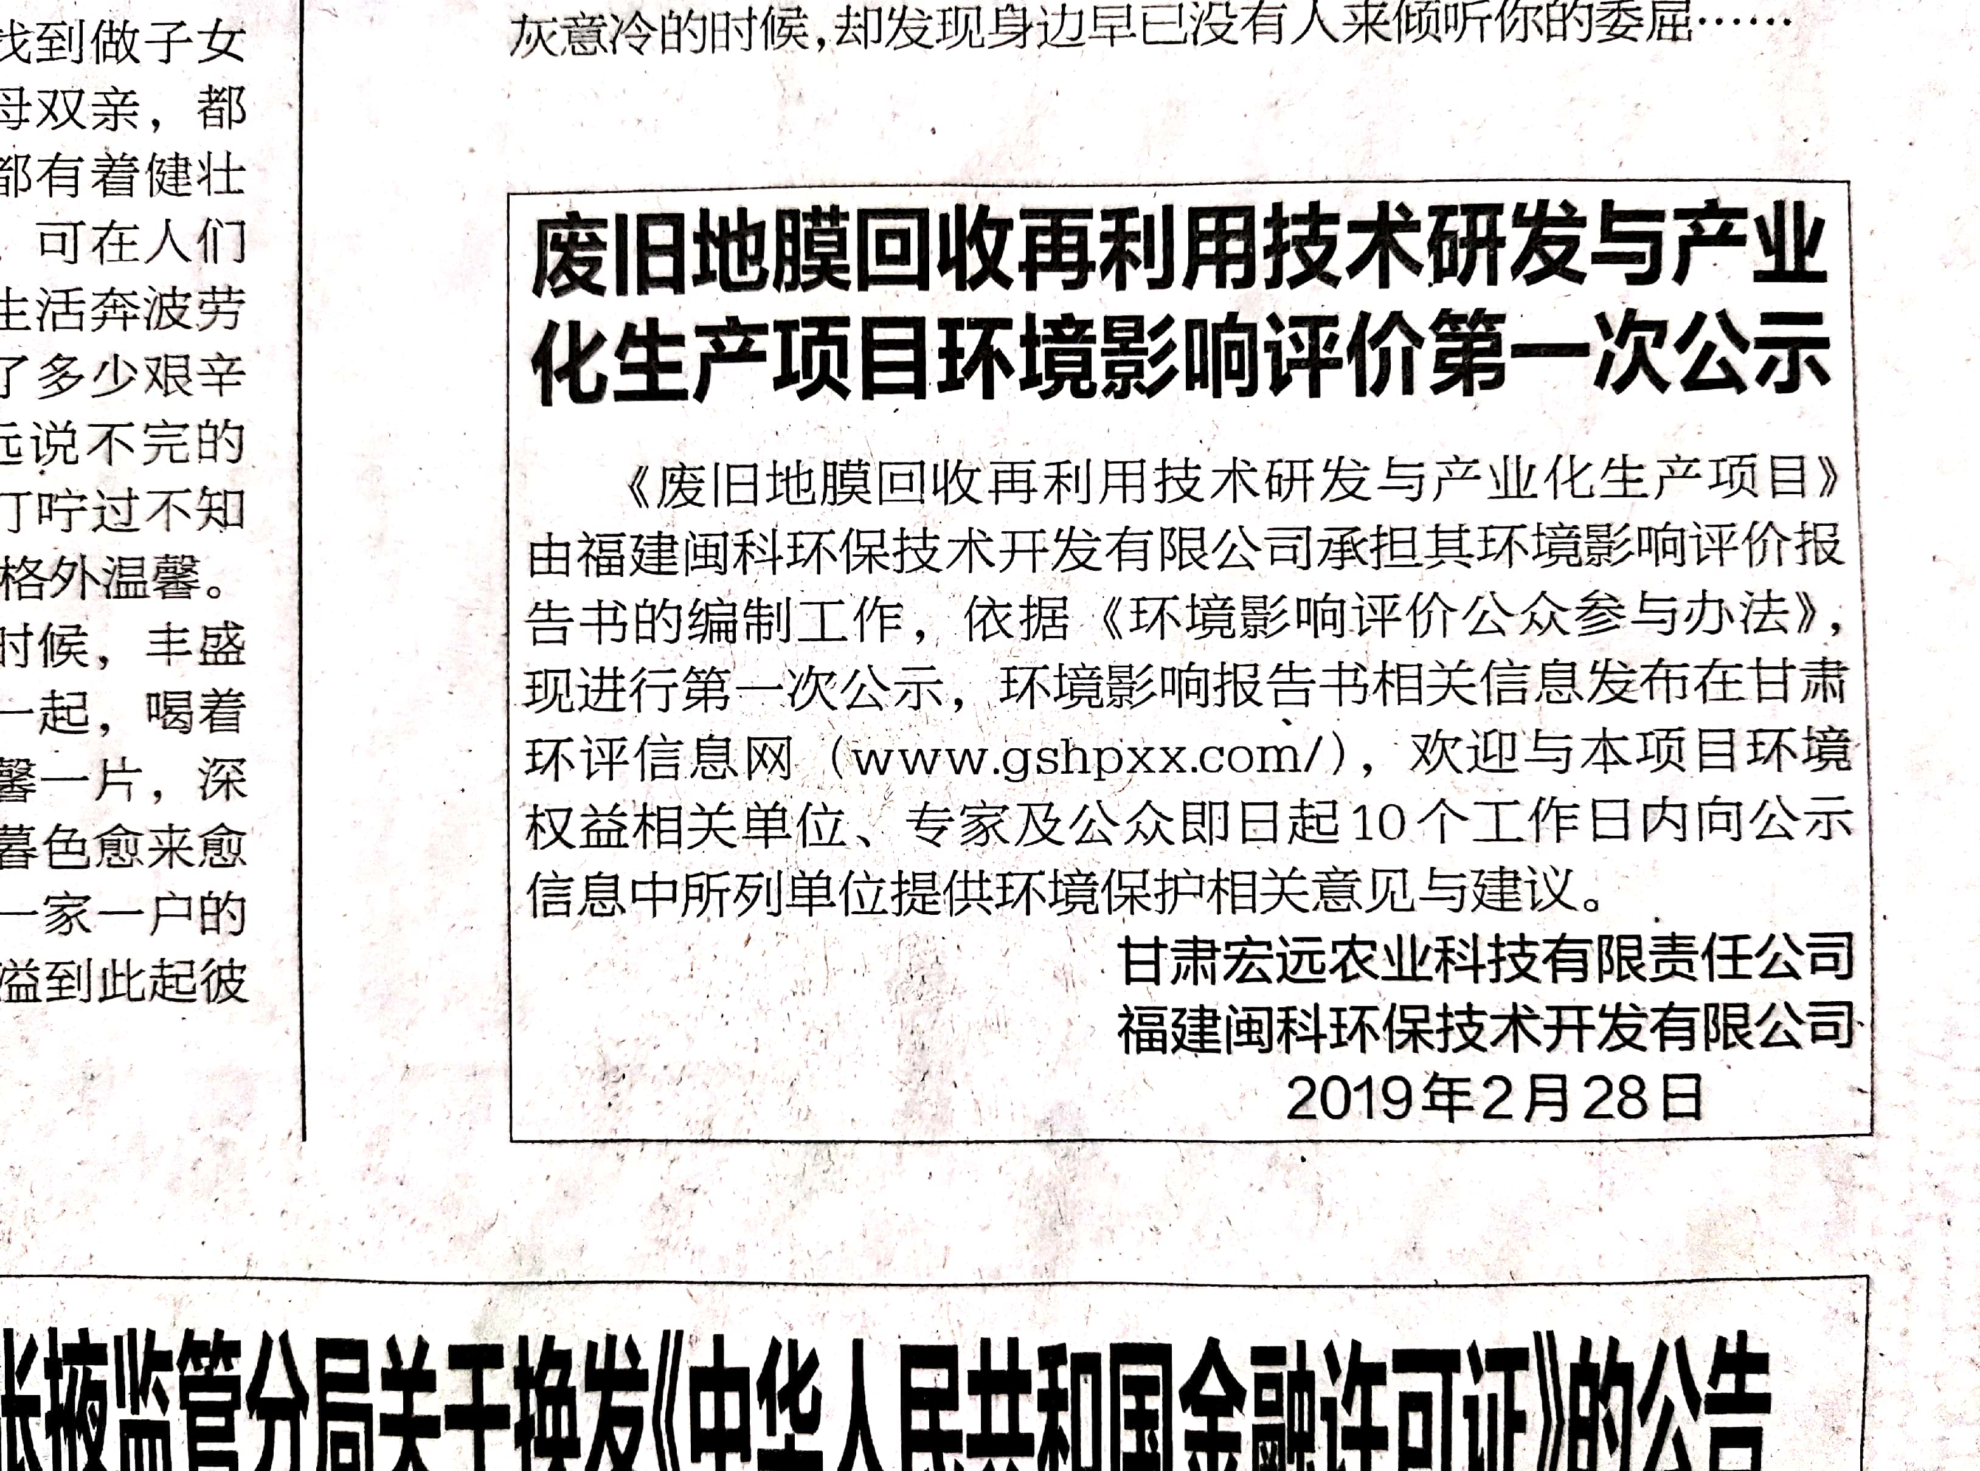
报纸第一次公示
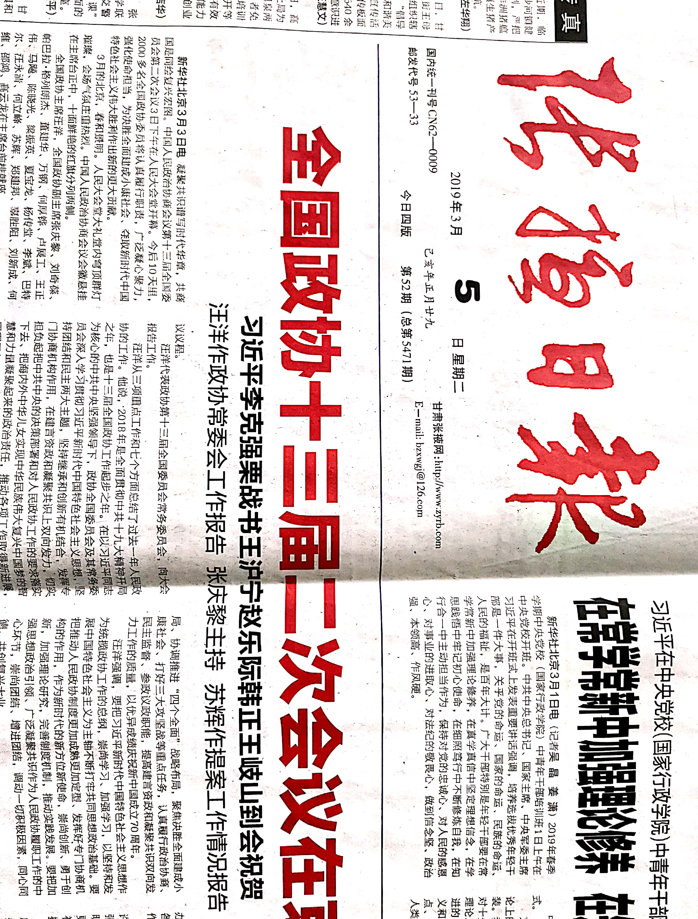
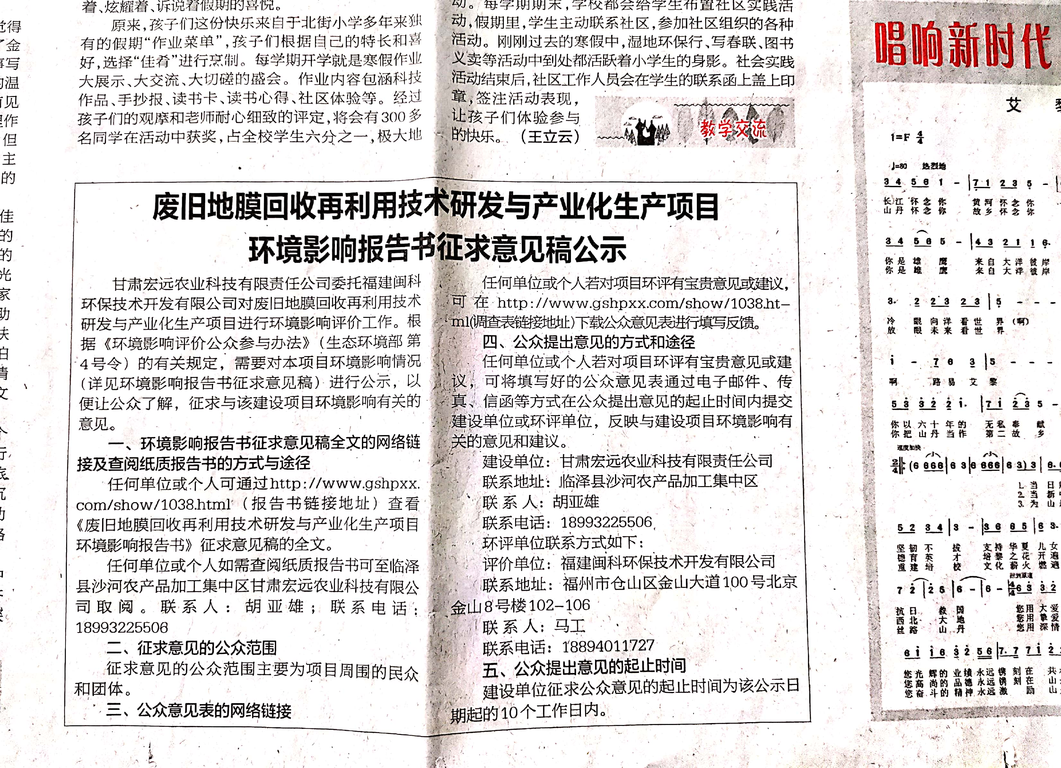3.
报纸第二次公示

3.2.2 网络
1） 载体选取的符合性分析
甘肃环评信息网是甘肃最大最具影响力的环评信息发布网站，发布环评信息，提供公示服务，以提供环评、环保验收、环境监测信息为己任，已成为甘肃省重要的环评相关信息服务网站。
甘肃环评信息网作为甘肃省当地受众面较大的环评信息网络媒体平台，在其媒体平台对本项目进行公示，能较大范围覆盖项目区域的公众。
2 ） 网络公示情况
甘肃宏远农业科技有限责任公司于 2018年6月18日在甘肃环评信息网（www.gshpxx.com/）发布了第二次公示，并公示了环境影响报告书简本。公告日期不少于10个工作日。网络公示截图分别见下图。

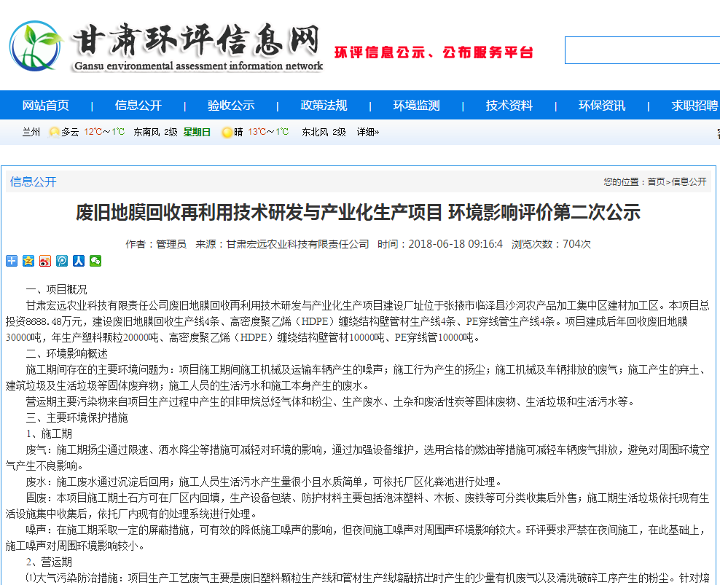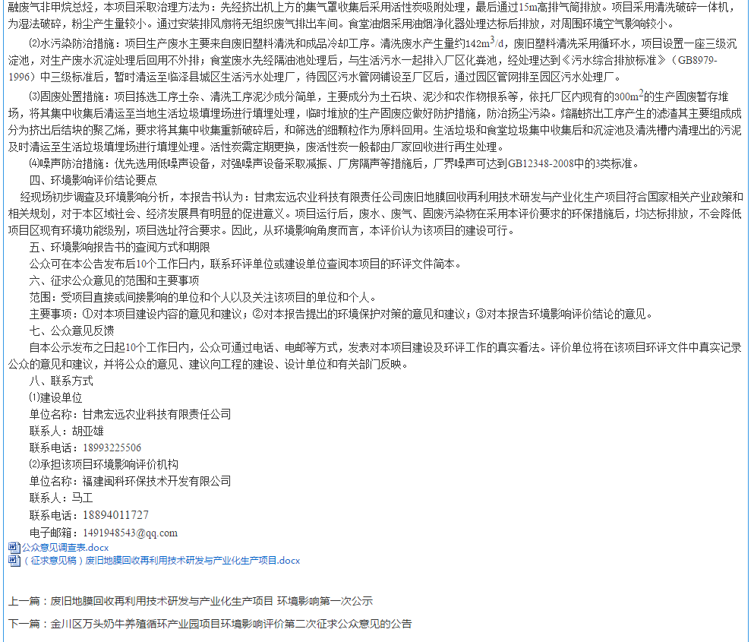
图3-1 本项目环评第二次公示（网络）
3.2.3 张贴
1）载体选取的符合性分析
根据《公参办法》第十一条“依照本办法第十条规定应当公开的信息，建设单位应当通过下列三种方式同步公开：
（1）通过网络平台公开，且持续公开期限不得少于10个工作日；
（2）通过建设项目所在地公众易于接触的报纸公开，且在征求意见的10个工作日内公开信息不得少于2次；
（3）通过在建设项目所在地公众易于知悉的场所张贴公告的方式公开，且持续公开期限不得少于10个工作日。
甘肃宏远农业科技有限责任公司在组织公参调查过程中在沿线影响范围内进行了张贴公示。
本次张贴公示深入基层组织一线，对本项目建设地点及概况、建设单位及评价单位联系方式、评价工作程序和主要工作内容、征求公众意见的主要事项及方式等进行了公示，将项目建设信息进一步传播到公众容易接触到的地方，广泛征求公众意见和建议。充分显示信息公开的广泛性、全面性。
因此，选取项目建设单位门口等地作为载体进行张贴公示，是符合《公参办法》要求的。
2）张贴公示情况
张贴公示情况详见图3-1。

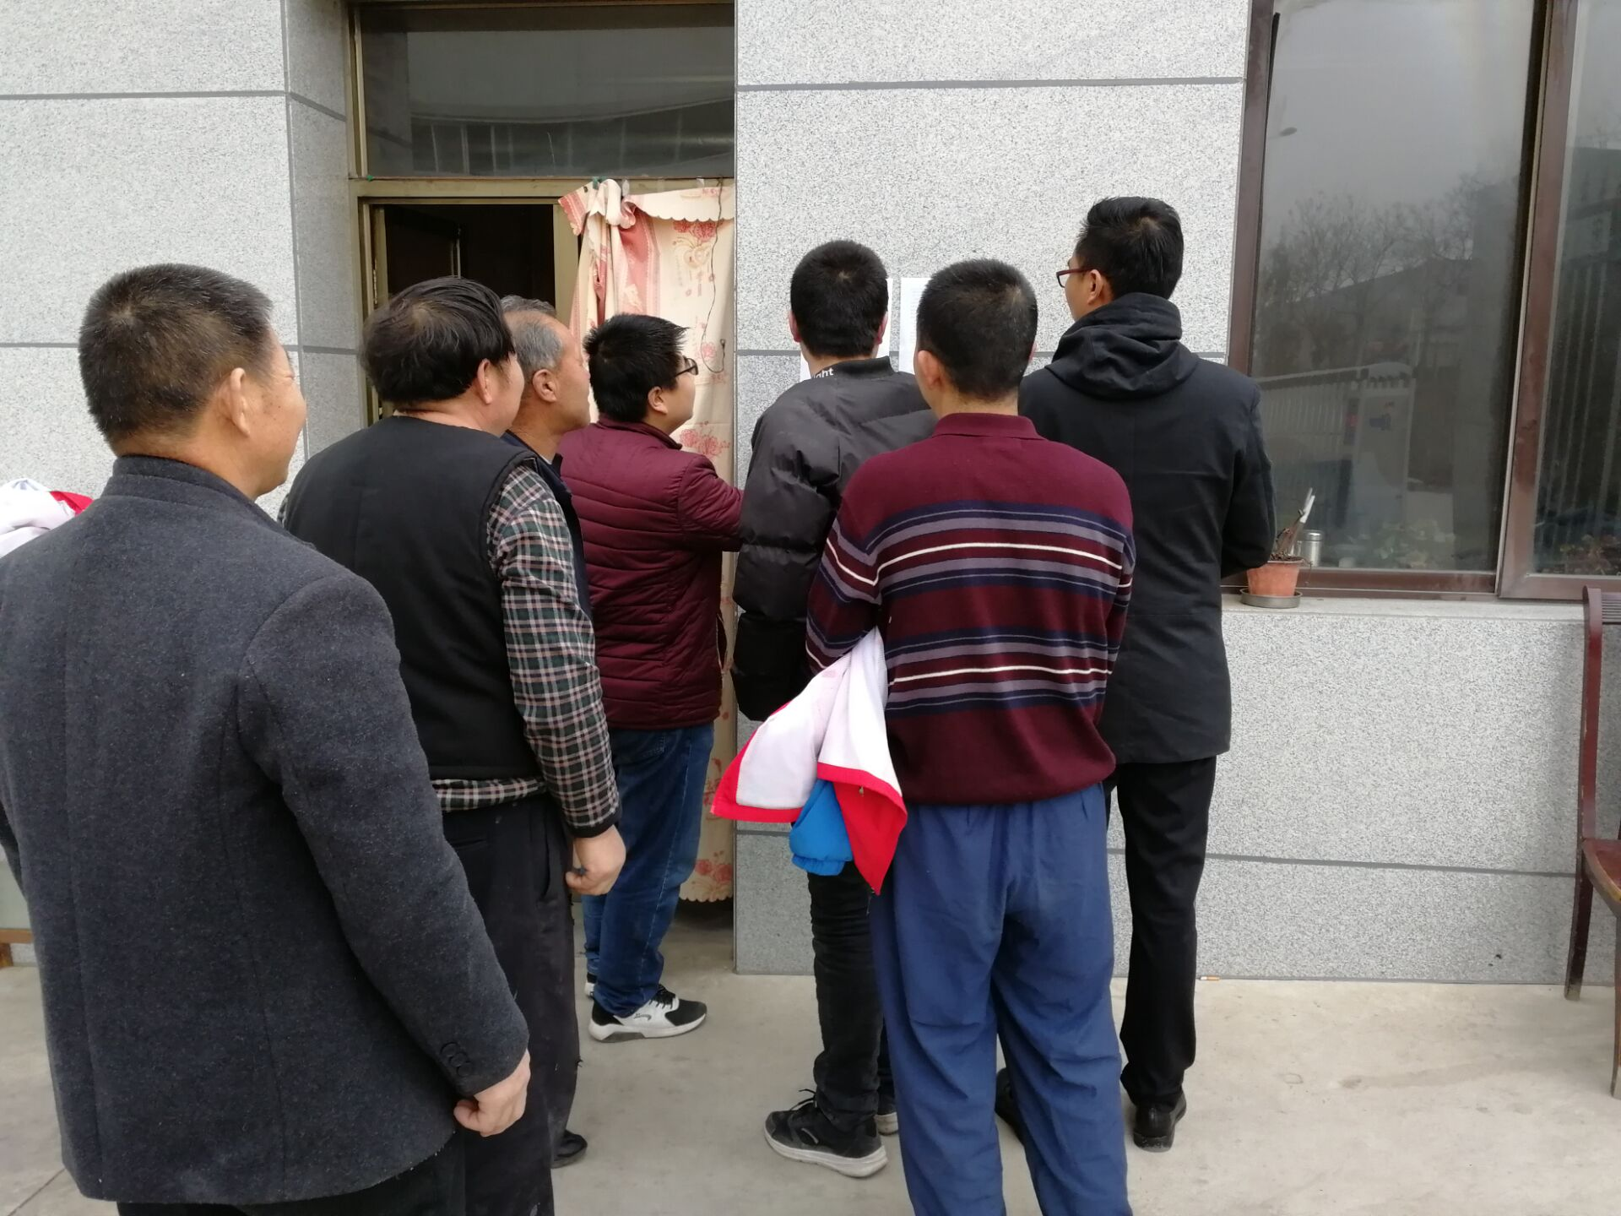
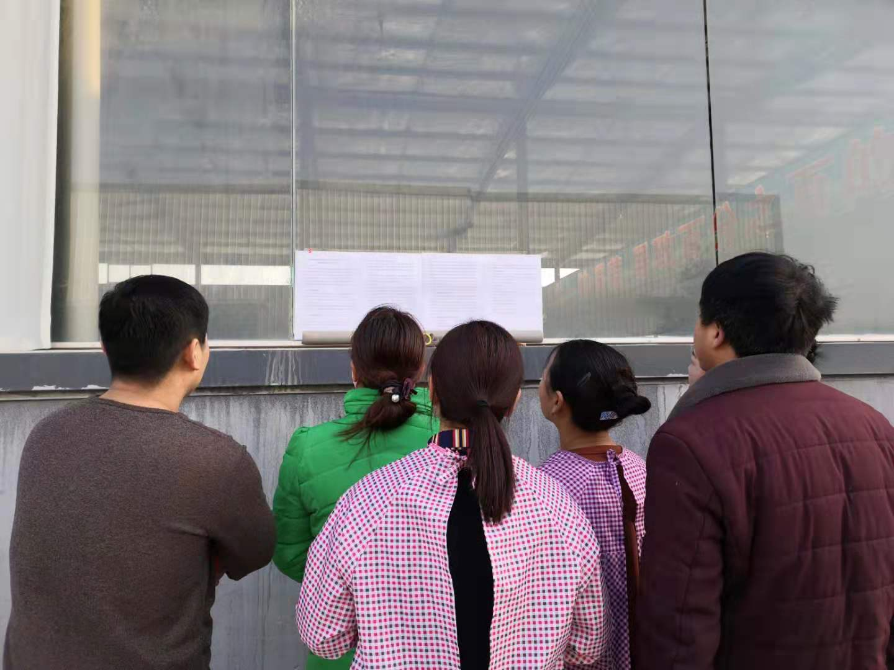

图3-1 项目张贴公示情况

3.3 查阅情况及公众参与情况
规划区公众可通过填写调查表进行意见反馈，其他公众可通过报纸阅览或登录甘肃环评信息网（www.gshpxx.com/）进行查阅，公示期间未收到与本项目环境影响及环境保护措施有关的意见和建议。
3.4 公众提出意见情况
公示期间未收到公众反馈意见。
4、其他公众参与情况
4.1 公众意见概述和分析
本次公众参与调查主要采取了网上公示、报纸公示、现场张贴以及随机问卷调查相结合的形式进行。根据《办法》要求，在互联网上进行环境影响评价信息公示。在项目区发放公众参与调查表的方式进行随机抽样调查，同时对项目直接影响区内的政府机构、单位进行访谈并填写公众参与调查表。调查组人员首先向被公众介绍项目基本情况，包括工程规模、工程建设对当地可能带来的有利影响和不利影响及拟采取的污染防治措施等，再由公众填写公众意见征询表或口述意见由调查人记录，同时注明参与调查者的所在单位或家庭住址、性别、年龄、民族、文化程度、职业等内容，最后由建设单位对收集上来的公众参与调查表进行整理、汇总、分析。
4.2公众意见反馈情况
⑴问卷调查结果
本项目于2018年5月共发放调查问卷100份，收回问卷100份，其中合格问卷100份，回收率100%，由此可见本次公众参与调查问卷的发放、回收及答卷情况能够满足调查要求。
⑵问卷调查结果分析
本项目公众参与名单见表4，公众参与调查对象人员结构统计见表5，公众问卷个人调查统计结果见表6。
表4 公众参与调查对象人员基本信息
序号 | 姓名 | 性别 | 年龄 | 职业 | 文化程度 | 单位或居住地 | 联系方式
1 | 刘广 | 男 | 48 | 农民 | 初中 | 沙河镇 | 15144265358
2 | 王巧花 | 女 | 41 | 保洁 | 初中 | 动力源枣业 | 17793642278
3 | 刘小云 | 女 | 32 | 业务员 | 高中 | 富堂农产品 | 18209364540
4 | 杨小兵 | 男 | 47 | 农民工 | 初中 | 建筑工地 | 18693645547
5 | 刘钊 | 男 | 50 | 自由职业 | 高中 | 沙河镇 | 13874556532
6 | 司丁祥 | 男 | 56 | 农民 | 小学 | 沙河镇
7 | 刘芳 | 女 | 30 | 经销商 | 初中 | 沙河镇 | 13993045588
8 | 牟顶 | 男 | 46 | 保安 | 初中 | 动力源枣业 | 18089472720
9 | 令世军 | 男 | 53 | 农民 | 初中 | 板桥镇 | 13193645527
10 | 王霞 | 女 | 40 | 农民 | 初中 | 板桥镇 | 15213929989
11 | 戚义花 | 女 | 38 | 工人 | 初中 | 新华镇大寨村 | 15393655290
12 | 代友正 | 男 | 50 | 农民 | 高中 | 枣泉镇 | 15309361138
13 | 张永州 | 男 | 33 | 司机 | 初中 | 临泽新华镇 | 18794969658
14 | 王婷 | 女 | 28 | 会计 | 大专 | 绿清汇饮品 | 18189609882
15 | 刘巧巧 | 女 | 55 | 农民 | 小学 | 沙河镇 | 13999122358
16 | 张斌 | 男 | 33 | 工人 | 初中 | 华源食品 | 13993565622
17 | 陈鹏 | 男 | 49 | 职工 | 高中 | 临泽县沙河镇 | 5519746
18 | 张瑞洲 | 男 | 28 | 送货员 | 高中 | 华源食品 | 15379704086
19 | 付博 | 男 | 34 | 工人 | 初中 | 甘肃亨通彩钢公司 | 13909360561
20 | 何彩虹 | 女 | 43 | 农民 | 初中 | 和利村 | 5558219
21 | 刘继武 | 男 | 45 | 农民 | 高中 | 沙河镇
22 | 宋建生 | 男 | 40 | 农民 | 小学 | 新华镇 | 15339369851
23 | 王贵英 | 女 | 42 | 工人 | 小学 | 绿色食品有限公司
24 | 王夕凯 | 男 | 28 | 工人 | 大专 | 京沙食品有限公司 | 15209368404
25 | 宋乾龙 | 男 | 44 | 农民 | 高中 | 板桥镇 | 13809368444
26 | 王小 | 女 | 36 | 工人 | 初中 | 临泽县 | 18793668293
27 | 秦永亮 | 男 | 48 | 农民 | 小学 | 沙河镇 | 5558951
28 | 尹自斌 | 男 | 43 | 农民 | 初中 | 沙河镇沙河村 | 15103917802
29 | 吕将辉 | 男 | 32 | 工人 | 高中 | 甘肃倚天生态农业 | 13909368561
30 | 牛腾 | 男 | 33 | 农民 | 初中 | 临泽县 | 5567879
31 | 李万一 | 男 | 34 | 农民 | 初中 | 平川镇 | 5568717
32 | 张勇 | 女 | 44 | 工人 | 初中 | 临泽县 | 5558981
33 | 张广业 | 男 | 55 | 农民 | 高中 | 沙河镇 | 13845125569
34 | 何佩玲 | 女 | 58 | 教师 | 中专 | 沙河镇 | 13141750928
35 | 韩春燕 | 女 | 29 | 文员 | 大专 | 瑞丰农牧 | 17693460044
36 | 王强 | 男 | 40 | 农民 | 高中 | 沙井镇 | 5579643
37 | 王磊 | 男 | 26 | 库管 | 高中 | 绿洲食品公司 | 18089472720
38 | 李金新 | 男 | 28 | 工人 | 中专 | 临泽县 | 18609360001
39 | 胡志明 | 男 | 55 | 农民 | 小学 | 沙河镇 | 13927478923
40 | 姚雅雯 | 女 | 32 | 务工 | 高中 | 临泽县 | 15209368547
41 | 孙建军 | 男 | 42 | 务工 | 小学 | 临泽县 | 13993258694
42 | 梁富东 | 男 | 25 | 其他 | 初中 | 货运司机 | 15509325321
43 | 高文博 | 男 | 30 | 工人 | 初中 | 张掖市临泽县 | 14793728398
44 | 王刚 | 男 | 35 | 务农 | 初中 | 临泽县沙河镇 | 13426676356
45 | 刘强 | 男 | 30 | 农民 | 小学 | 沙河镇 | 13844665528
46 | 李刚 | 男 | 32 | 自由 | 初中 | 临泽县沙井镇 | 15309362268
47 | 张文强 | 男 | 28 | 文员 | 高中 | 临泽县富堂农产品 | 18919361199
48 | 吴彬志 | 男 | 52 | 农民 | 初中 | 沙河镇西六 | 13830664346
49 | 吴霞 | 女 | 37 | 做饭 | 初中 | 临泽县沙河镇 | 15103917702
50 | 王琳 | 女 | 31 | 文员 | 高中 | 甘肃宏远公司 | 18993225506
51 | 徐金香 | 女 | 66 | 农民 | 小学 | 西关八社 | 15393668723
52 | 贾菊 | 女 | 44 | 农民 | 初中 | 西关八社 | 17709363585
53 | 张顺奎 | 男 | 42 | 农民 | 初中 | 西关 | 13514368273
54 | 张文元 | 男 | 66 | 农民 | 小学 | 西关八社 | 15393668725
55 | 夏冰 | 女 | 40 | 农民 | 中专 | 沙河镇 | 13945256638
56 | 王军 | 男 | 43 | 保安 | 初中 | 倚天生态农林 | 15349365441
57 | 尚淑萍 | 女 | 53 | 工人 | 初中 | 亨通彩钢 | 17319365007
58 | 张军 | 男 | 46 | 工人 | 中学 | 临泽亨通彩钢 | 18949364177
59 | 刘国栋 | 男 | 55 | 农民 | 高中 | 沙河镇 | 13956954459
60 | 张小洲 | 男 | 31 | 技术员 | 初中 | 临泽京沙食品 | 15349367977
61 | 张强 | 男 | 24 |  | 大专 | 沙河镇 | 18693625319
62 | 颜凯旺 | 男 | 28 | 技术员 | 本科 | 临泽县沙河镇 | 13639331364
63 | 陈娟 | 女 | 28 | 文员 | 高中 | 临泽县沙河镇 | 18993621673
64 | 孙芳 | 女 | 25 | 会计 | 本科 | 临泽 | 18093601563
65 | 赵凯 | 男 | 27 | 业务员 | 大专 | 倚天生态农林 | 18293666172
66 | 张强 | 男 | 47 | 工人 | 初中 | 瑞丰农牧公司 | 18089472720
67 | 王红 | 女 | 31 | 务农 | 大专 | 京沙食品有限公司 | 15103917802
68 | 王浩 | 男 | 30 | 农民 | 初中 | 沙河镇 | 15141125638
69 | 曾宪立 | 男 | 50 | 农民 | 高中 | 沙河镇 | 13866335671
70 | 王文礼 | 男 | 65 | 保管 | 高中 | 甘肃宏远公司 | 13399366991
71 | 李栋 | 男 | 28 | 工人 | 初中 | 张掖 | 15809475191
72 | 赵云 | 男 | 30 | 工人 | 高中 | 临泽县沙河镇 | 15335145156
73 | 魏同敬 | 男 | 31 | 工人 | 高中 | 临泽县沙河镇 | 15249365415
74 | 杨光祖 | 男 | 50 | 农民 | 初中 | 沙河镇 | 13855632785
75 | 何虎 | 男 | 38 | 打工 | 初中 | 临泽县沙河镇 | 18294925840
76 | 刘芳 | 女 | 40 | 职工 | 初中 | 沙河镇 | 15133220058
77 | 何世忠 | 男 | 40 | 打工 | 初中 | 临泽县沙河镇 | 18193683314
78 | 陈西洲 | 男 | 50 | 工程师 | 大专 | 甘肃宏远公司 | 18153936121
79 | 张恒 | 男 | 42 | 农民 | 初中 | 临泽县沙河镇西案 | 13993668154
80 | 蔡天斌 | 男 | 46 | 司机 | 初中 | 小河村 | 15390682910
81 | 吴龙 | 男 | 46 | 农民 | 初中 | 临泽县沙河镇西案 | 15378002818
82 | 李少春 | 男 | 43 | 农民 | 初中 |  | 13079317209
83 | 李建峰 | 女 | 40 | 农民 | 初中 | 临泽县沙河镇西案村 | 18193607620
84 | 张永建 | 男 | 43 | 工人 | 初中 | 临泽县沙河镇雪晶路 | 15378003068
85 | 贾永山 | 男 | 39 | 农民 | 高中 | 临泽县沙河镇西关号村 | 13993678048
86 | 田玉海 | 男 | 43 | 农民 | 高中 | 临泽县丫暖乡华强村 | 13993698803
87 | 贾永林 | 男 | 48 | 农民 | 初中 | 临泽县沙河镇西关号村 | 15569935842
88 | 张怀民 | 男 | 48 | 司机 | 高中 | 张掖市临泽县 | 15209320523
89 | 刘苗苗 | 女 | 25 | 农业 | 小学 | 沙河镇 | 13955334589
90 | 王玉玲 | 女 | 42 | 农民 | 小学 | 沙河镇华育村 | 15379746621
91 | 王月娥 | 女 | 32 | 农民 | 初中 | 绿色食品有限公司 | 18143652279
92 | 牛腾 | 男 | 36 | 农民 | 中专 | 临泽县鸭腾镇小农村 | 15025891598
93 | 许可权 | 男 | 30 | 农民 | 中专 | 沙河镇 | 15141750823
94 | 许璐 | 女 | 34 | 医生 | 本科 | 小河乡政府 | 15109367330
95 | 男军 | 男 | 46 | 电焊工 | 初中 | 甘肃宏远公司 | 17693555837
96 | 胡则参 | 男 | 30 | 文员 | 高中 | 甘肃宏远公司 | 18993225312
97 | 宋淑聂 | 女 | 30 | 农民 | 初中 | 临泽县沙河镇西案村 | 13830678712
98 | 蒋收参 | 男 | 55 | 职员 | 小学 | 东民小区 | 13689480635
99 | 宋楚林 | 男 | 46 | 农民 | 初中 | 沙河镇化善村 | 15103938601
100 | 赵娟丽 | 女 | 36 | 农民 | 高中 | 沙河镇化善村 | 15095416131
表5 公众参与调查对象人员结构统计表
统计结果  调查项目 |  | 人数 | 比例 (%)
调查人数 | 男 | 69 | 69
调查人数 | 女 | 31 | 31
调查人数 | 合计 | 100 | 100
年龄分布 | <30 | 15 | 20
年龄分布 | 30-45 | 54 | 54
年龄分布 | 46-55 | 26 | 26
年龄分布 | >55 | 5 | 5
文化程度 | 初中及以下 | 59 | 59
文化程度 | 高中（中专） | 31 | 31
文化程度 | 大专及以上 | 10 | 10
职业 | 农民 | 43 | 43
职业 | 个体 | 2 | 2
职业 | 教师 | 1 | 1
职业 | 公务员 | 0 | 0
职业 | 工人 | 17 | 17
职业 | 其他 | 37 | 37
由表5可知，在参与问卷调查的公众中，男性比例高于女性，占总调查人数的69%；从年龄分布看，被调查公众中小于30岁的占15%，30～45岁的占54%，46～55岁的占26%；55岁以上的占5%，被调查公众以中青年人群为主；从文化程度看，初中及以下程度的占59%，高中（含中专）程度的占31%，大专及以上占10%；从职业来看，农民占43%，个体占2%，工人占17%，其他职业占37%。
表6 公众问卷调查内容统计结果
调查内容 | 意见 | 分项人数 | 比例％
您是否了解废旧地膜回收利用技术研发与产业化生产项目？ | 了解 | 60 | 60
您是否了解废旧地膜回收利用技术研发与产业化生产项目？ | 不了解 | 40 | 40
您认为当地目前主要存在的环境问题是？（可多选） | 地表水污染 | 9 | 9
您认为当地目前主要存在的环境问题是？（可多选） | 大气污染 | 22 | 22
您认为当地目前主要存在的环境问题是？（可多选） | 生态破坏 | 35 | 35
您认为当地目前主要存在的环境问题是？（可多选） | 水土流失 | 14 | 14
您认为当地目前主要存在的环境问题是？（可多选） | 噪声污染 | 40 | 40
您认为本项目建设对当地经济、社会发展等方面是否有益？ | 有益 | 76 | 76
您认为本项目建设对当地经济、社会发展等方面是否有益？ | 一般 | 18 | 18
您认为本项目建设对当地经济、社会发展等方面是否有益？ | 无益 | 6 | 6
该项目建设对当地环境的主要影响是（可多选） | 大气 | 18 | 45
该项目建设对当地环境的主要影响是（可多选） | 水 | 10 | 36
该项目建设对当地环境的主要影响是（可多选） | 噪声 | 34 | 40
该项目建设对当地环境的主要影响是（可多选） | 固体废物 | 62 | 20
该项目建设对当地环境的主要影响是（可多选） | 生态破坏 | 11 | 11
该项目建成后对您的生活质量有何影响？ | 提高 | 61 | 61
该项目建成后对您的生活质量有何影响？ | 降低 | 20 | 20
该项目建成后对您的生活质量有何影响？ | 无影响 | 19 | 19
您对该项目的态度是什么？ | 支持 | 94 | 94
您对该项目的态度是什么？ | 反对 | 0 | 0
您对该项目的态度是什么？ | 无所谓 | 6 | 6
您是否愿意担任本项目的义务环保监督员？ | 愿意 | 79 | 79
您是否愿意担任本项目的义务环保监督员？ | 不愿意 | 21 | 21
由表6可知：
⑴60%的受调查对象了解本项目的建设；40%的受调查对象不了解本项目的建设；
⑵9%受调查对象认为当地目前主要存在的环境问题是地表水污染；22%受调查对象认为当地目前主要存在的环境问题是大气污染；35%受调查对象认为当地目前主要存在的环境问题是生态破坏；14%受调查对象认为当地目前主要存在的环境问题是水土流失；40%受调查对象认为当地目前主要存在的环境问题是噪声污染。
⑶76%受调查对象认为该项目的建设对当地经济、社会发展等方面有益；18%受调查认为该项目的建设对当地经济、社会发展等方面影响一般；6%受调查认为该项目的建设对当地经济、社会发展等方面无益。
⑷18%受调查对象认为该项目建设对当地环境的主要影响是大气；10%受调查对象认为该项目建设对当地环境的主要影响是水；34%受调查对象认为该项目建设对当地环境的主要影响是噪声；62%受调查对象认为该项目建设对当地环境的主要影响是固体废物；11%受调查对象认为该项目建设对当地环境的主要影响是生态破坏。
⑸61%的调查对象认为该项目建成后有利于他们生活质量的提高；20%的调查对象认为该项目建成后有不利于他们生活质量的提高；19%的调查对象认为本项目的建设对他们的生活环境无影响；
⑹94%的受调查对象支持本项目的建设；0%的受调查对象表示反对持本项目的建设；6%的受调查对象表示无所谓；
⑺79%的受调查对象愿意做本项目的义务环保监督员；21%的受调查对象表示不愿意做本项目的义务环保监督员；
4.3公众意见处理
本项目在网站及报纸上两次公示期间，均未收到公众通过电话、电子邮件等方式对本项目反馈意见。
通过公众参与问卷调查统计分析，79%的受调查对象愿意做本项目的义务环保监督员，21%的受调查对象表示不愿意做本项目的义务环保监督员，公众对本项目建设无其它环境方面的的建议和意见。
5、公众意见处理情况
5.1 公众意见概述和分析
项目公示至今，未收到公众意见。
5.2 公众意见采纳情况
无。
5.3 公众意见未采纳情况
无。
7、其他
存档备查内容包括征求意见稿公示期间现场公示照片、公示报纸。

- 诚信承诺
我单位已按照《环境影响评价公众参与暂行办法》（环发[2006]28号）和《环 境影响评价公众参与办法》（生态环境部令第4号）要求，在废旧地膜回收利用技术研发与产业化生产项目环境影响报告书编制阶段开展了公众参与工作，在环境影响报告书中充分采纳了公众提出的环境影响相关的合理意见，对未采纳的意见按要求进行了说明，并按照要求编制了公众参与说明。

我单位承诺，本次提交的《废旧地膜回收利用技术研发与产业化生产项目公众参与说明》内容客观、真实，未包含依法不得公开的国家秘密、商业秘密、个人隐私。如存在弄虚作假、隐瞒欺骗等情况及由此导致的一切后果由甘肃宏远农业科技有限责任公司承担全部责任。

承诺单位：甘肃宏远农业科技有限责任公司

承诺时间：2019年3月11日

